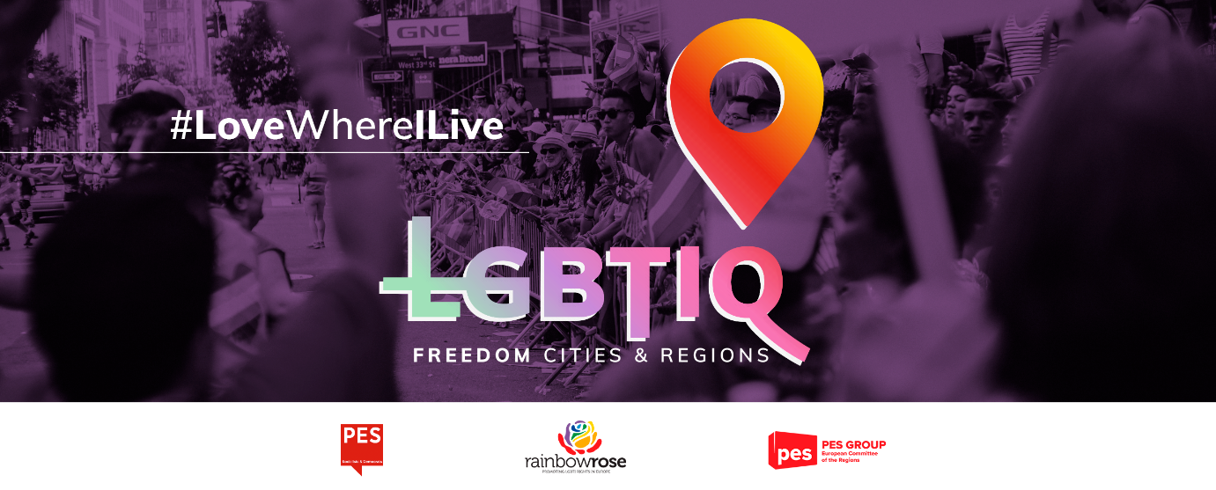

Deze maand is het Pride-maand. Normaal is het in veel steden in Europa een feest om de successen van meer acceptatie en gelijke rechten voor de LHBTIQ-gemeenschap te vieren. Alleen vanwege COVID is dat dit jaar alleen digitaal of in kleine kring mogelijk.

Niet overal in Europa valt er tijdens de Pride maand wat te vieren. De afgelopen maanden waren we getuige van een alarmerend verzet tegen LGBTIQ-rechten in heel Europa, waarbij enkele rechtse regeringen, zoals in Polen en Hongarije, de vrijheid en het respect voor LGBTIQ-mensen ter discussie stelden. In maart zette het Europees Parlement een historische stap door de EU uit te roepen tot "LGBTIQ-vrijheidszone".  
  
Het beschermen en bevorderen van LGBTIQ-rechten moet lokaal beginnen: als we echt willen dat Europa een plaats is waar de grondrechten van iedereen worden gerespecteerd, hebben we concrete actie ter plaatse nodig. Daarom lanceert de PES Group in het Comité van de Regio’s samen met Rainbow Rose (Europese LHBTI-netwerk van de PES) een campagne voor "LGBTIQ Freedom Cities and Regions".  
  
Concreet vragen we alle gemeentelijke en provinciale fracties een motie in te dienen. Een voorbeeldmotie tref je onderstaand. Het Roze Netwerk zal  graag via Social Media zichtbaar maken in welke gemeenten en provincies de motie ingediend wordt en waar de motie een meerderheid heeft gehaald. Meer informatie is hier te vinden: <https://pes.cor.europa.eu/lovewhereilive>

*De tekst van de onderstaande voorbeeldresolutie kan door geïnteresseerde gemeenten, steden of regio’s worden aangepast aan hun specifieke lokale of regionale situatie.*

**Voorbeeldresolutie van de gemeenteraad/het regiobestuur  
waarbij ______________________ (naam van de stad/regio) wordt UITGEROEPEN TOT vrijheidszone voor lhbtiq-personen**

De gemeenteraad/het regiobestuur (doorhalen wat niet van toepassing is) van ______________________ (naam van de stad/regio),

* gezien het Handvest van de grondrechten van de Europese Unie,
* gezien artikel 2 van het Verdrag betreffende de Europese Unie (VEU),
* gezien het Europees Verdrag tot bescherming van de rechten van de mens en de bijbehorende jurisprudentie van het Europees Hof voor de Rechten van de Mens,
* gezien de Universele Verklaring van de Rechten van de Mens,
* gezien de resolutie van het Europees Parlement over het uitroepen van de EU tot vrijheidszone voor lgbtiq-personen,
* gezien de resolutie van de gemeenteraad van Lissabon waarin de stad wordt uitgeroepen tot vrijheidszone voor lhbtiq-personen,

1. overwegende dat lhbtiq-rechten onder de mensenrechten vallen en dat het recht op gelijke behandeling en non-discriminatie een grondrecht is dat verankerd is in de Verdragen en in het Handvest van de grondrechten van de Europese Unie, en volledig geëerbiedigd moet worden;
2. overwegende dat sinds 2019 meer dan 100 regio’s, districten en gemeenten in Polen zichzelf in een resolutie hebben uitgeroepen tot zones “vrij van lhbtiq-ideologie” of “regionale handvesten van gezinsrechten” hebben aangenomen;
3. overwegende dat de Hongaarse gemeente Nagykáta in november 2020 een resolutie heeft aangenomen waarin de verspreiding van lhbtiq-propaganda wordt verboden;
4. overwegende dat dergelijke resoluties volgens een studie van het Bureau van de Europese Unie voor de grondrechten van mei 2020 neerkomen op directe en indirecte discriminatie van lhbtiq-personen en de directe aanleiding vormen voor de toename van geweld, intolerantie en haatzaaiende uitlatingen ten aanzien van lhbtiq-personen of personen die als lhbtiq’er worden beschouwd;
5. overwegende dat de Commissie de aanvragen voor EU-financiering in het kader van haar jumelageprogramma heeft afgewezen van Poolse gemeenten die lhbtiq-vrije zones hebben uitgeroepen of resoluties inzake gezinsrechten hebben aangenomen; overwegende dat alle EU-fondsen die in het kader van de verordening gemeenschappelijke bepalingen 2021-2027 worden beheerd het non-discriminatiebeginsel en de in het Verdrag verankerde grondrechten moeten eerbiedigen, met inbegrip van de rechten met betrekking tot seksuele gerichtheid;
6. overwegende dat lhbtiq-personen in Polen en Hongarije te maken krijgen met systematische discriminatie, en dit ook in de rest van de EU een probleem is, en dat er weinig tot geen vooruitgang wordt geboekt bij het tegengaan van de aanhoudende discriminatie en intimidatie van lhbtiq-personen en de tegen hen gerichte haatzaaiende uitlatingen en haatmisdrijven; overwegende dat lhbtiq-personen in elke lidstaat en op alle vlakken, onder meer op het werk en op school, nog steeds meer worden gediscrimineerd dan anderen en vaak worden geconfronteerd met fysiek, emotioneel en seksueel geweld, zowel online als offline, hetgeen leidt tot zorgwekkende zelfmoordcijfers onder jonge lhbtiq-personen en met name jonge transgenders;
7. overwegende dat de bestrijding van ongelijkheid in de EU een gedeelde verantwoordelijkheid is en gezamenlijke inspanningen en maatregelen op elk bestuursniveau vereist, met name op het niveau van de lokale en regionale overheden, die in dit verband een cruciale rol te vervullen hebben, aangezien zij verantwoordelijk zijn voor de uitvoering van driekwart van de EU-wetgeving en de bevordering van gelijkheid en diversiteit;
8. overwegende dat de erkenning, bescherming en bevordering van de mensenrechten van lhbtiq-personen in de Westelijke Balkan een cruciale stap is in de richting van toetreding van deze landen tot de EU, en dat lokale lhbtiq-initiatieven ter bestrijding van dagelijkse discriminatie en haatmisdrijven de sleutel zijn tot bewustmaking en eerbiediging van de rechten van lhbtiq’ers;
9. overwegende dat de fractie van de Europese Sociaaldemocraten in het Europees Comité van de Regio’s, samen met Renew Europe, de Europese Alliantie en de Groenen, het Comité heeft verzocht om resoluut stelling te nemen tegen schendingen van de rechten van lhbtiq-personen, zoals de oprichting van zones “vrij van lhbtiq-ideologie”;

in het licht van het bovenstaande heeft de gemeenteraad/het regiobestuur (doorhalen wat niet van toepassing is) van ______________________ (naam van de stad/regio) besloten

1. om ______________________ (naam van de stad/regio) uit te roepen tot vrijheidszone voor lhbtiq-personen, in navolging van de verklaring van het Europees Parlement van 11 maart 2021, en maatregelen te nemen om de rechten van lhbtiq-personen te bevorderen en te beschermen en daarnaast ook structurele-discriminatiemechanismen uitdrukkelijk te bestraffen;
2. om de acties van de Poolse en de Hongaarse regering, die indruisen tegen de rechten van lhbtiq-personen en duidelijk in strijd zijn met het Handvest van de grondrechten van de Europese Unie en de Universele Verklaring van de Rechten van de Mens, alsook elke andere vorm van discriminatie van lhbtiq-personen, te veroordelen;
3. om tijdens *Pride Month* de regenboogvlag te hijsen op het gemeentehuis/de zetel van het regiobestuur van ______________________ (gemeente/stad/regio).